КОНТРОЛЛЕР УПРАВЛЕНИЯ ТЕМПЕРАТУРОЙ МУФЕЛЬНОЙ ПЕЧИ OBZIG (ОБЗИГ)
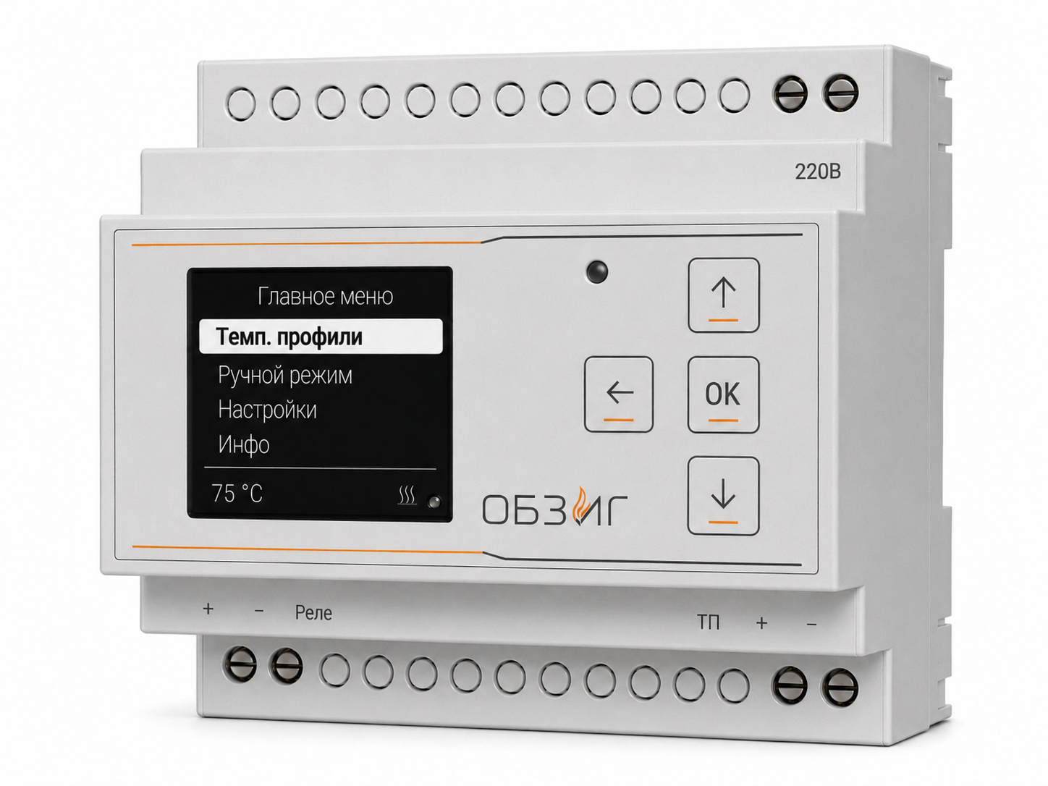

РУКОВОДСТВО ПО ЭКСПЛУАТАЦИИ
ПАСПОРТ ИЗДЕЛИЯ

Внимание!

- На клеммах и внутренних элементах изделия присутствует опасное для жизни напряжение, в связи с чем для обеспечения безопасной эксплуатации изделия запрещается:
– Выполнять монтажные работы и техническое обслуживание без отключения изделия от питающей сети;
– Самостоятельно открывать и ремонтировать изделие;
– Эксплуатировать изделие с механическими повреждениями корпуса.

Недопустимо попадание воды на внутренние элементы контроллера.
Контроллер должен эксплуатироваться в электрической цепи защищенной автоматическим выключателем с током отключения рассчитанным для используемого нагревательного элемента.

При эксплуатации и техническом обслуживании необходимо соблюдать требования нормативных документов:
«Правила технической эксплуатации электроустановок потребителей»,
«Правила техники безопасности при эксплуатации электроустановок потребителей»,
«Охрана труда при эксплуатации электроустановок».
Подключение и техническое обслуживание изделия должны выполняться квалифицированными специалистами, изучившими настоящее Руководство по эксплуатации.

При соблюдении правил эксплуатации изделие безопасно для использования.

Назначение и основные свойства изделия.
Контроллер OBZIG Lite — цифровое устройство для автоматического и ручного управления электрическими печами (муфельными, камерными и аналогичными) с контролем температуры по термопаре типа К (предпочтительно) или S и управлением нагревательной нагрузкой через силовое твердотельное или электромагнитное реле, оснащённое встроенной системой искусственного интеллекта, реализующей адаптивное управление температурой.
Контроллер обеспечивает:
- Работу в ручном режиме или по температурным профилям;
- Программирование и хранение данных температурных профилей;
- ПИД-регулирование температуры;
- Адаптивное управление с использованием искусственного интеллекта;
- Измерение температуры с использованием термопар различных типов, поддерживаемых контроллером (K либо S типа)
- Цифровую обработку сигнала с фильтрацией шумов и подавлением импульсных помех;
- Управление нагревательной нагрузкой через силовое реле (электромагнитное или твердотельное);
- Хранение параметров во встроенной энергонезависимой памяти;
- Обеспечение функций защиты и контроля при ненормальных режимах работы оборудования.

Преимущества по сравнению с классическим ПИД-регулированием

Использование системы OBZIG AI повышает качество температурного регулирования по сравнению с классическим PID-регулятором.
- Снижение перерегулирования:
в муфельных печах при малых загрузках и относительно низких рабочих температурах (100-200°C ) перелёт температуры при классическом PID-регулировании может достигать 150 °C; использование адаптивной настройки с помощью ИИ снижает эти вредные для изделий перегревы вплоть до единиц градусов °C.
- Стабильный выход на уставку:
температура достигает заданного значения без выраженных колебаний и с заданной скоростью.
- Повышенная устойчивость регулирования:
цифровая фильтрация и адаптивная коррекция уменьшают влияние шумов и внешних возмущений.
- Ровная температурная полка:
уменьшается амплитуда колебаний при удержании температуры.
- Снижение нагрузки на нагреватели:
алгоритм ограничивает нагрузку на нагревательные элементы, что снижает их перегрев и повышает ресурс.

Основные технические характеристики контроллера OBZIG Lite
Общие данные
Наименование устройства | OBZIG Lite
Питание | ~220 В, 50 Гц
Допустимый диапазон напряжения питания | ~185-245В
Измерение температуры
Тип датчика температуры | Термопара типа K (ХА) по ГОСТ Р 8.585
Пределы измеряемой температуры | 1-1300
Погрешность измерения температуры | +-3
Время измерения | не более 100 мс
Схема подключения датчика | Двухпроводная
Управление и регулирование
Метод управления | ПИД-регулирование / ПИД-регулирование с использованием ObzigAI
Управляющий выход на ТТР (SSR) | +5 В, не более 30 мА
Количество выходных реле | 1
Интерфейсы и программное обеспечение
Протокол связи | Wi-Fi (IEEE 802.11)
Программное обеспечение пользователя | Приложение для мобильных устройств с ОС Android 6+, Приложение для Windows OS
Интерфейсы управления | Локальный интерфейс: клавиатура контроллера; приложение для мобильных устройств
Тип дисплея | Ч/Б графический OLED-дисплей
Условия эксплуатации
Влажность окружающего воздуха (относительная) | не более 80 % при +25 °C
Температура окружающей среды | от –10 до +50 °C
Температура хранения | от –20 до +50 °C
Конструктивные данные
Сечение подключаемых проводов | 0.5~1.5 мм2
Момент затяжки винтов клемм | не более 0,3нм
Масса контроллера | 250 г.
Монтаж | На стандартную DIN-рейку 35 мм
Степень защиты | IP20

Внешний вид и габаритные размеры
Внешний вид и габаритные размеры контроллера OBZIG Lite приведены на рис.1
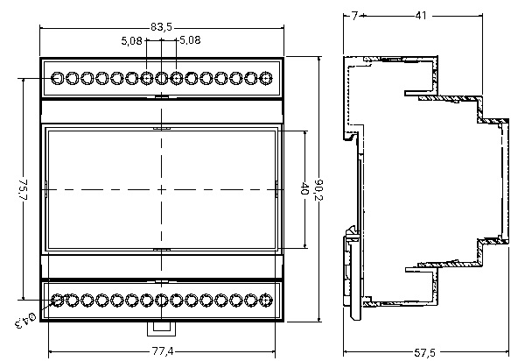
2
1
3
1 – Индикационные лампы:

- Работа (зеленый диод) – индикатор рабочего режима
- Авария (красный диод) – индикатор наличия критической ошибки
2 - Клавиатура
- - Цифровой дисплей

Электрическое подключение и подготовка к эксплуатации

Меры безопасности перед подключением
- Все подключения должны выполняться при отключенном напряжении питания муфельной печи, контроллера и твердотельного\электромагнитного реле.
- Кабель и штепсельная розетка, используемые для подачи напряжения на муфельную печь и контроллер, должны быть исправны, не иметь механических повреждений и соответствовать требованиям действующих норм и правил по электробезопасности.
- Для защиты электрической цепи от ненормальных режимов работы (перегрузки, короткого замыкания) в цепи питания должен использоваться автоматический выключатель соответствующего номинала.
- Сечение кабеля питания муфельной печи должно соответствовать её электрической мощности и рабочему току.
Электрическое подключение
Корпус OBZIG имеет класс изоляции II, не требующий подключения заземления.
ПРИМЕЧАНИЕ: Кабель датчика температуры, в обязательном порядке должен соответствовать следующим требованиям:
• изготовлен из экранированного кабеля типа витая пара сечением не менее 0,5 мм²;
• экран кабеля датчика должен быть подключен к заземлению;
• прочно присоединен к клеммам изделия;
• проложен по возможности отдельно от питающего и иных силовых кабелей;
• все проводники кабеля соединяющего датчик температуры с контроллером должны быть одинаковой длины.
Схема подключения контроллера см. рис. 2:

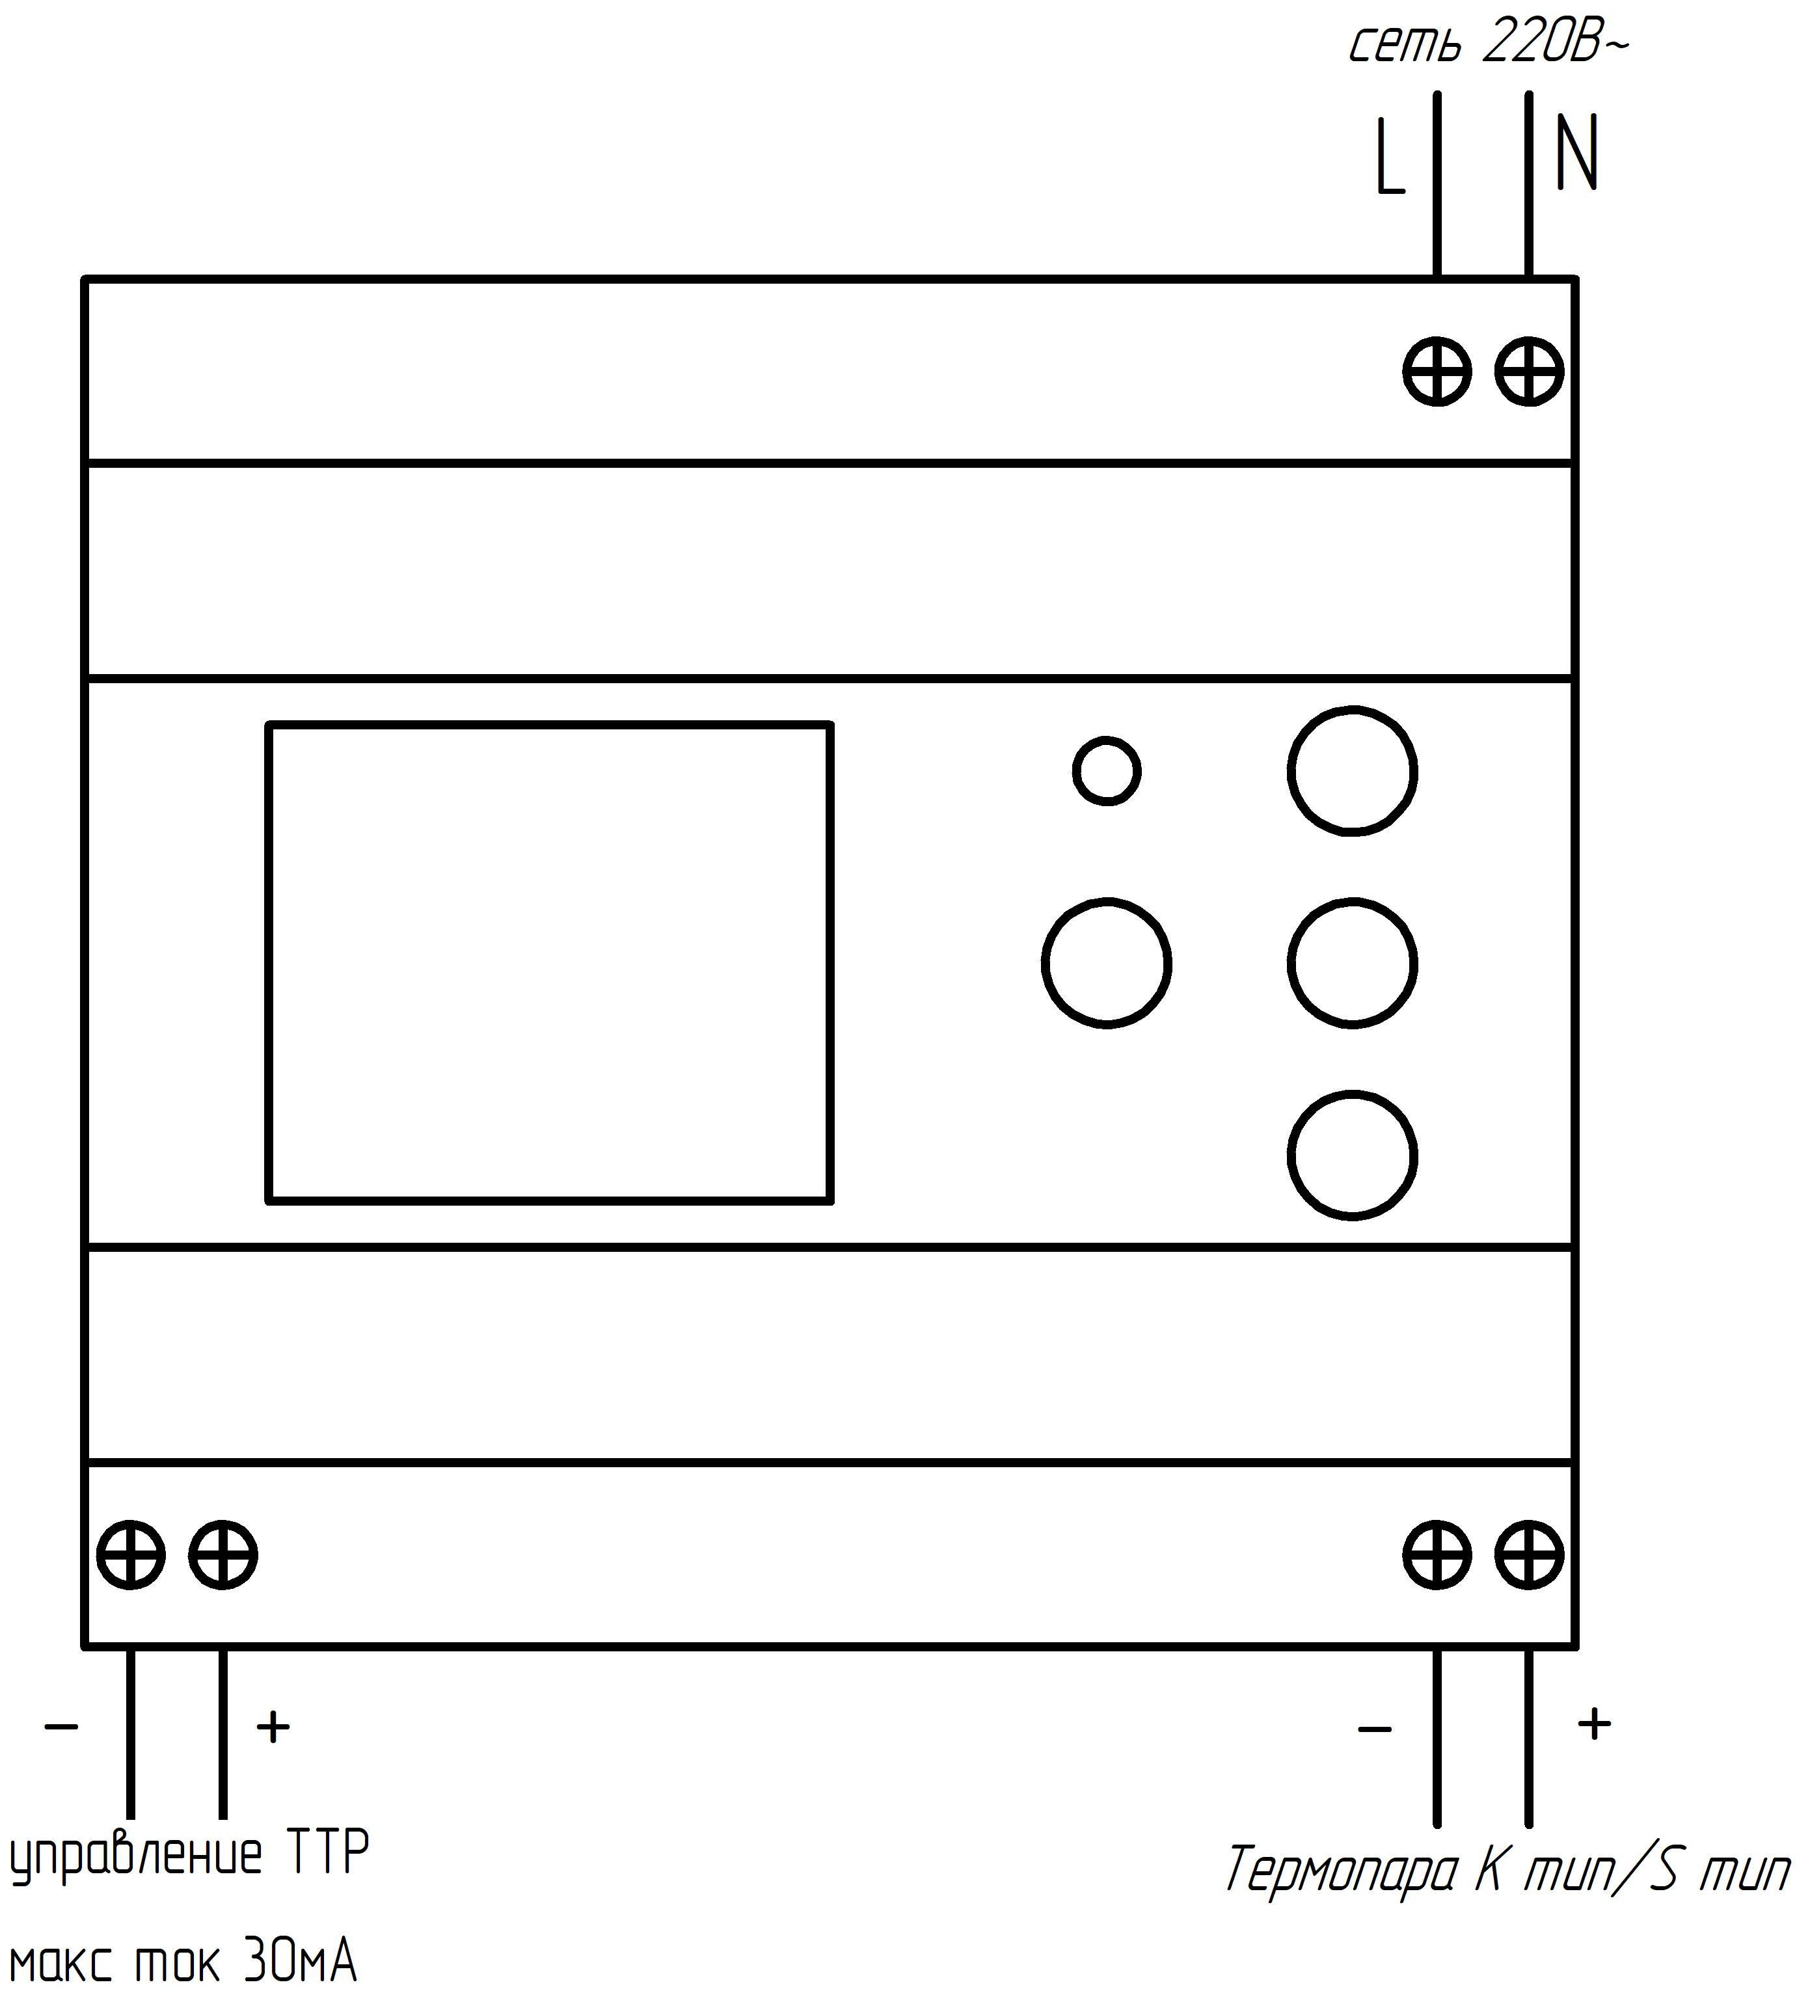

Устройство и принцип работы

Контроллер измеряет температуру по сигналу напряжения термопары. Аналоговый сигнал датчика оцифровывается АЦП, после чего применяется цифровая обработка для повышения помехоустойчивости. Далее температура используется алгоритмами регулирования (ПИД) и адаптивной системой OBZIGAI.
В OBZIG применяется цифровой фильтр измерения температуры для подавления высокочастотного шума и импульсных помех (наводки от силовых цепей, коммутация ТТР/контакторов, помехи питания, шум АЦП). Фильтрация снижает ложные скачки показаний и повышает устойчивость регулирования.
При возникновении аварийной ситуации контроллер автоматически отключает управление нагревательной нагрузкой и переходит в безопасное состояние.
Возобновление работы контроллера допускается после устранения причины аварии и подтверждения аварийного сообщения оператором.

Реакция контроллера на аварийные ситуации
Система защиты, диагностики и сигнализации контроллера OBZIG предназначена для обеспечения безопасной эксплуатации электрических печей, предотвращения аварийных режимов работы, защиты нагревательных элементов и информирования оператора о нарушении нормальных условий работы.
Система защиты функционирует автоматически во всех режимах работы контроллера.
При наличии блокирующих условий (перегрев, неисправность датчика, некорректный профиль, неисправность исполнительного устройства) включение соответствующего режима работы блокируется, и на дисплей устройства поступают соответствующие сообщения, которые также дублируются в более развернутом виде в приложении для Android OS (при использовании).
В случае неисправности датчика температуры нагрев отключается автоматически, контроллер переходит в аварийное состояние.
При превышении установленных пределов нагрев отключается автоматически и формируется сообщение об аварийной ситуации.
При достижении максимальной температуры печи нагрев отключается вплоть до снижения температуры ниже заданной.
Первое включение и настройка
Контроллер может быть поставлен как в комплекте с термопарой, так и без. В случае поставки вместе с термопарой вы получаете откалиброванное устройство с уже сохраненными коэффициентами именно для полученной термопары, так или иначе раз в полгода рекомендуется проводить контрольные измерения с целью убедиться в точности показаний и регулирования температуры. В случае если расхождения с эталонной температурой превышают 5°C рекомендуется провести повторную калибровку термопары.
Калибровка термопары
Для стандартных условий эксплуатации не требующих повышенной точности используется следующий подход к калибровке термопары. Для начала требуется демонтировать термопару, если она установлена в печи и надежно соединить ее и контроллер, (полярность важна!) желательно тем же кабелем что будет использован впоследствии при работе печи. В приложении для Android OS перейти в настройки, выбрать пункт меню термопара и далее действовать согласно указаниям мастера настройки. Возможно в качестве первой опорной температуры использовать как температуру воздуха так и температуру воды близкой к точке замерзания, т.е. 0°C. Для этого в стакан подходящего размера наберите холодную воду и добавьте немного льда, через несколько минут температура воды будет максимально близка к 0°C. Для успешного завершения калибровки и получения достоверных данных требуется также максимально точно достигнутая температура кипения воды, для чего кипящую воду рекомендуется сначала налить в подготовленную посуду, после чего слить и снова набрать кипяток и далее проводить калибровку. В данном процессе скорость действий может значительно повлиять на качество результата. После отработки мастера калибровки вы сможете увидеть текущую температуру измеренную устройством.
Автонастройка регулятора
Для автонастройки регулятора потребуется установить термопару на штатное место в печи. В приложении в меню настройки выбрать пункт РЕГУЛЯТОР. Запустится мастер автонастройки регулятора. Важно! Для корректной автонастройки требуется чтоб печь была не загружена, дверцы закрыты. Далее требуется ввести максимальную рабочую температуру вашей печи и запустить настройку. Через непродолжительное время настройка завершится и контроллер будет готов к работе с данной печью. Важно! Если вы решили подключить контроллер к другой печи, даже такой же модели, обязательно повторите автонастройку.
Настройка сетевого подключения
Контроллер имеет беспроводной интерфейс, который может работать в двух режимах. Основной режим – работа в режиме точки доступа (когда вы своим устройством подключаетесь непосредственно к Wi-Fi контроллера), является предпочтительным, но бывает не очень удобным в случае необходимости использования сети интернет на том же устройстве. Для решения этой задачи есть второй режим работы, такой где контроллер встраивается в общую домашнюю сеть и становится доступен оттуда. Важно! Уровень сигнала вашей сети у места установки контроллера очень важен, т.к. при его утере контроллер автоматически переключится в режим точки доступа и для восстановления связи с контроллером придется переподключаться. Для включения контроллера в общую сеть в приложении выберите НАСТРОЙКИ, далее Wi-Fi, и нажмите НОВОЕ ПОДКЛЮЧЕНИЕ, из найденных сетей выберите подходящую и введите ее пароль. Если все введено верно, контроллер перезагрузится и после перезагрузки будет доступен из вашей домашней сети.
Использование печи и система OBZIGAI
Данный контроллер оснащен системой искусственного интеллекта ObzigAI которая производит постоянную коррекцию работы регулятора для достижения максимально точного результата. По этой причине при использовании повторяющихся задач с одними и теми же уровнями загрузки вы сможете заметить, что качество и скорости набора температуры будут постоянно улучшаться.
Техническая поддержка
В случае возникновения вопросов по эксплуатации устройства, неисправностей и пожеланий к дальнейшему улучшению рабочих качеств и характеристик контроллера просим обращаться в чат поддержки в MAX(QR код доступен на сайте). А также на наш сайт https://obzig.ru

